Ålands självstyrelse
Bakgrund
Åland har alltid haft en svensk befolkning och fram till år 1809 var Åland en del av Sverige.

1808-1809 års krig

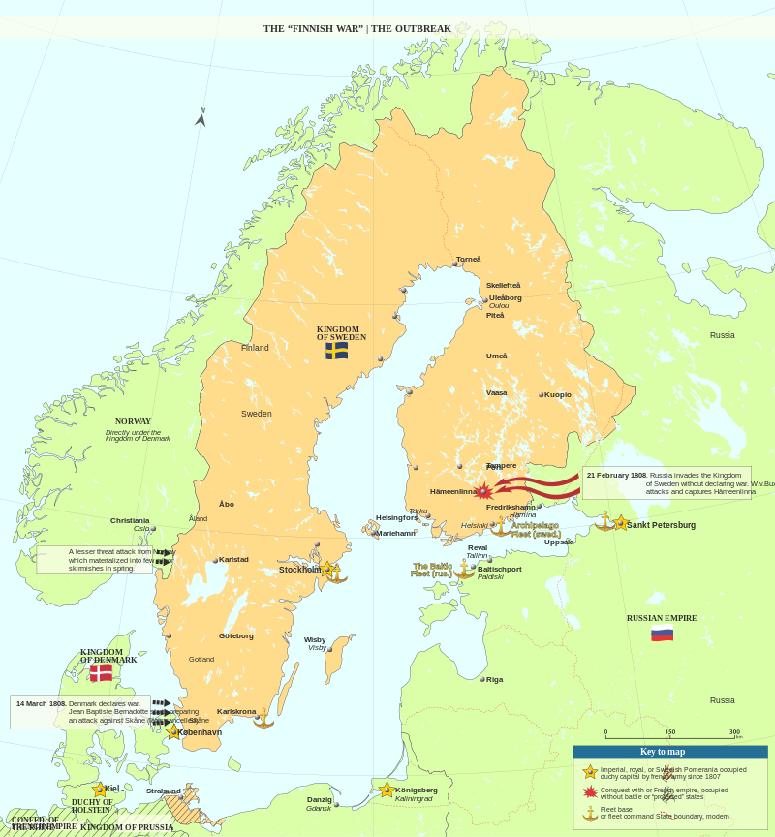

Krig mellan Sverige och Ryssland, vilket ledde till att Sverige förlorade Finland till Ryssland. Sverige ville behålla Åland, men Åland blev också ryskt.

Bild: The Finnish war map1 by CC BY-SA 3.0

1854-1856 Krimkriget
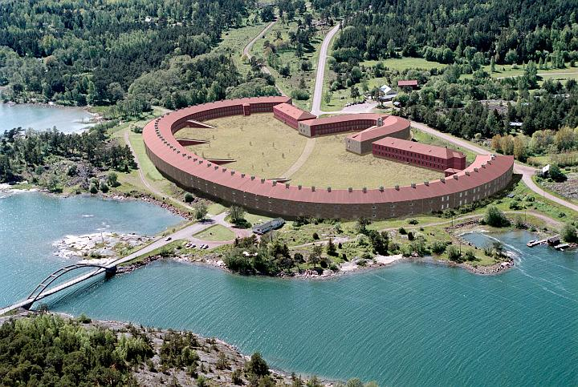
Åland har en bra placering mitt i Östersjön och fästningen Bomarsund byggdes av ryssarna. Kriget kallas Krimkriget för att kriget också pågick på en halvö vid Svarta havet. År 1854 anföll England och Frankrike fästningen Bomarsund och vann slaget.
Efter Krimkriget ville ålänningarna bli en del av Sverige men Åland blev istället neutralt: Man kom överens om att det inte skulle få finnas soldater eller fästningar på Åland.
Bild: Bomarsund Datorsimulering Henrik Juslin Graham Robins by CC BY-SA 3.0
Ålandsrörelsen

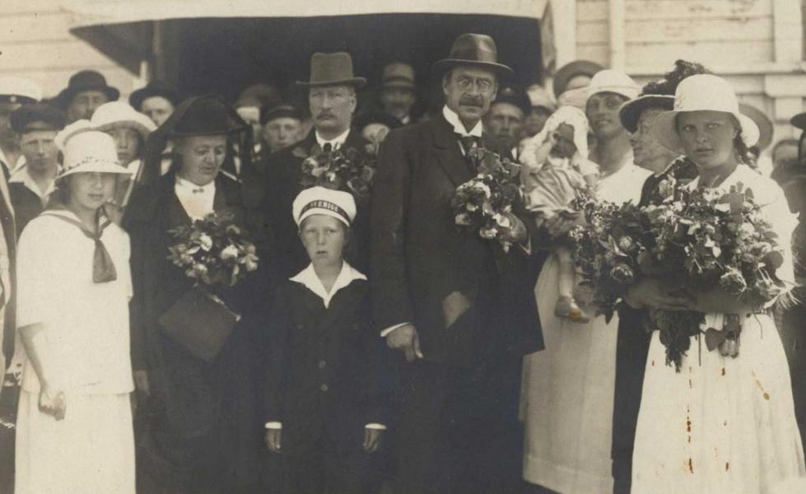
Bild: julius.ax

Det var en samling personer som kämpade för en återförening med Sverige. Ledare för Ålandsrörelsen var Carl Björkman, Johannes Eriksson och Julius Sundblom. Den 20 augusti år 1917 hölls ett möte på Ålands Folkhögskola. Mötesdeltagarna ville kämpa för en återförening med Sverige och protokollet från det här mötet överlämnades till den svenska kungen. År 1918 valde man också ett landsting och Carl Björkman blev ordförande. Detta landsting var inte lagligt.

Finland eget land
Finland utropade sig självständigt år 1917 och då trodde ålänningarna att de hade sin chans att återförenas med Sverige. Finland erbjöd istället Åland självstyrelse och den 6 maj 1920 fick vi vår första självstyrelselag. Detta tyckte inte ålänningarna om så de svarademed att säga: ”Vi inte har bett om någon självstyrelse.”
Finlands statsminister kallade ålänningarna till ett möte och uppmanade ålänningarna att anta självstyrelsen och samtidigt varnade han Ålandsrörelsen att fortsätta sin kamp för återförening med Sverige. Julius Sundblom talar för ålänningarna och tågade sedan ut från mötet. Det slutade med att Julius Sundblom och Carl Björkman häktades.

Beslut i Nationernas förbund

Då började också resten av världen reagera och frågan om Åland fördes till NF (Nationernas Förbund). NF var föregångaren till dagens FN, Förenta Nationerna. Nationernas förbund bestämde den 24 juni 1921 att:
- Åland skulle tillhöra Finland
- Åland skulle ha viss självstyrelse
- Åländsk kultur, sedvänjor och det svenska språket skulle bevaras.

Dessutom bestämdes att:
- att undervisningsspråket i skolorna skulle vara svenska
- att icke-ålänningar inte skulle få rösta i åländska val
- att icke-ålänningar inte skulle få köpa egendom på Åland
- att ingen militär och ingen fästning skulle finnas på Åland.

